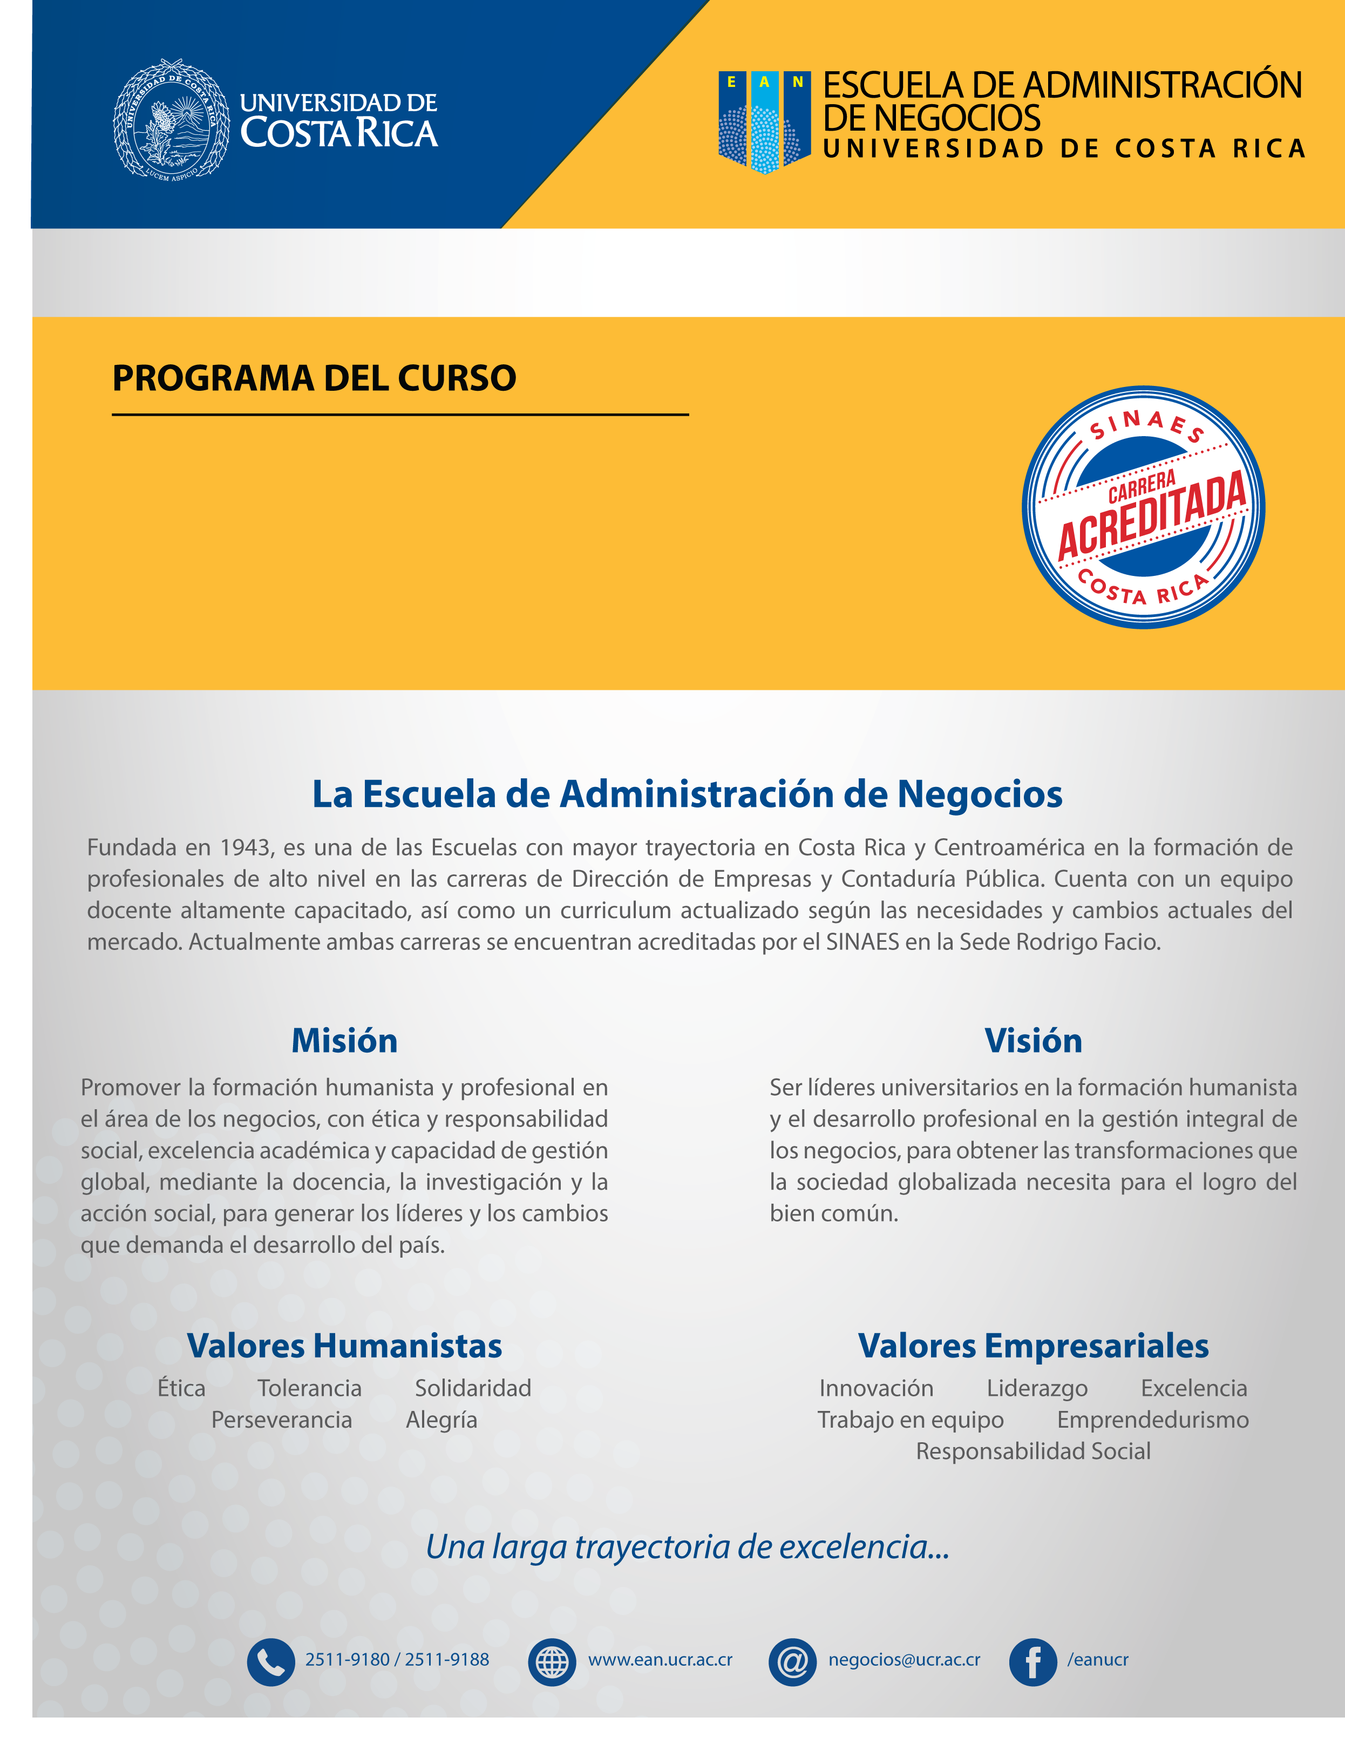
DN-0304
LIDERAZGO GERENCIAL Y MANEJO DEL CAMBIO

PROGRAMA DEL CURSO
DN-0304 - LIDERAZGO GERENCIAL Y CAMBIO
II CICLO 2017

DATOS DEL CURSO
Carrera | DIRECCION DE EMPRESAS
Curso del V ciclo del Plan de Estudios
Requisitos | DN 0304
Correquisitos | No tiene
Créditos | 03
Horas de teoría: | 2 horas | Horas de práctica: | 1 hora

PROFESORES DEL CURSO
SEDE RODRIGO FACIO
GR | Docente | Horario | Aula | Horario de Atención*
01 | Licda. Marta Molina Lobo | M: 07 a 9:50 | 440 CE | M 10:00 - 12:00

*A solicitud del estudiante, el profesor atenderá consultas según la hora, lugar y día acordado para cada caso particular, dentro del marco de la normativa de la Universidad de Costa Rica.

I. DESCRIPCIÓN DEL CURSO

Este curso de liderazgo gerencial pretende que los estudiantes desarrollen sus habilidades como líder y se preparen para manejar ambientes en constante transformación personal y organizacional. Por tanto, se hará énfasis en el análisis del liderazgo partiendo de la persona como líder en proceso constante de mejora continua.
Se busca que el futuro profesional en Dirección de Empresas sea además de una persona preparada en las áreas técnicas de este curso, alguien emprendedor, con sentido de la ética y la responsabilidad social, que se desempeñe y tome decisiones tomando en cuenta valores como la solidaridad, la tolerancia y la perseverancia, y destrezas tales como la comunicación asertiva y el trabajo en equipo. La población estudiantil debe dirigir su actuar durante el curso acorde con dichos valores y competencias, y aplicarlos en su desarrollo del curso.

II. OBJETIVO GENERAL

Desarrollar en los y las estudiantes las capacidades de liderazgo eficaz, fortaleciendo el liderazgo transformacional, de personas y equipos de trabajo en ambientes ambiguos para una adecuada gestión gerencial en las organizaciones.

III. OBJETIVOS ESPECÍFICOS

- Integrar la ética y la responsabilidad social en el análisis del contenido programático del curso, y profundizar en el diálogo y la reflexión sobre los valores de solidaridad, tolerancia y perseverancia, así como sobre la importancia de desarrollar y aplicar las competencias de comunicación asertiva y trabajo en equipo.

- Conocer acerca de la evolución de las teorías de liderazgo y tendencias contemporáneas en el tema.
- Conocer las principales variables que intervienen en un proceso de desarrollo del liderazgo desde una perspectiva de liderazgo personal y de equipos de trabajo en las organizaciones.
- Reflexionar acerca de posibilidades personales de mejora para desarrollar el perfil de liderazgo del estudiante.

- Poner en práctica el conocimiento adquirido por medio de experiencias vivenciales y empresariales en las que él y la estudiante fortalezcan una visión más integral de cómo se gestionan personas y equipos de trabajo.

- Analizar la perspectiva del líder en la toma de decisiones estratégicas de la empresa.

IV. CONTENIDO PROGRAMÁTICO

Este curso está conceptualizado bajo la estructura de 5 módulos que les permita a los y las estudiantes como al profesor del mismo, participar en un proceso interactivo, eficiente, más global y orientado a resultados.

Módulo 1: INTRODUCCION AL LIDERAZGO. (2 sesiones)

- Aspectos cualitativos de la investigación
- Perspectivas teóricas de liderazgo

Módulo 2: LIDERAZGO PERSONAL. (4 sesiones)

- AutoLiderazgo.
- Mentalidad de Crecimiento
- ¿Seré yo mi propio Líder?
- Competencias esenciales de mi liderazgo
  - Comunicación Asertiva
  - Manejo de Conflictos

Módulo 3: LIDERAZGO Y EQUIPOS DE TRABAJO DE ALTO DESEMPEÑO ( 3 sesiones)

- Liderazgo de equipos de trabajo.
- Manejo del Cambio

Módulo 4: Tópicos contemporáneos de Liderazgo ( 4 sesiones)

- Liderazgo Emocional
- Liderazgo Femenino
- Liderazgo Transformacional
- Liderazgo Estratégico
- Neuroliderazgo.

Módulo 5: Práctica de Campo ( 2 sesiones)

Trabajo de análisis de liderazgo en empresa.

V. ASPECTOS METODOLÓGICOS

- El personal docente y la población estudiantil desarrollarán las clases dentro de un ambiente de tolerancia, respeto y comunicación asertiva. El profesorado promoverá el trabajo en equipo, en un plano de igualdad de oportunidades y sin discriminación de ninguna especie de forma tal que se garantice un ambiente de diálogo y libre expresión de las ideas y opiniones.
- Procurar los procesos de reflexión personal
- Fomentar el aprendizaje colaborativo entre los grupos de estudiantes.
- Fortalecer el trabajo en equipo en el desarrollo de proyectos de aplicación.

¿Cómo se calificará el trabajo de investigación?
- La profesora revisa la primera versión del documento que tiene un valor 5% y pondrá una calificación, La versión final tiene un valor del 5% para un total del 10% de la nota asignada; el otro 10% lo asignará de acuerdo con la exposición del trabajo en forma individual.
- La profesora le asignará la nota grupal que le corresponde al trabajo y los integrantes del grupo evalúan la nota individual, para esto cada uno deberá autoevaluarse y evaluar al resto de los compañeros en función del esfuerzo, participación y aporte que generaron.
- El cuadro con las notas individuales debe ser incluida al final del documento y además, una copia de éste deberá ser firmado por cada uno de los integrantes y entregado al profesor o profesora, haciendo constar que respetaron el proceso según lo indicado y que están claros de la nota final que les correspondió.
- Todos los integrantes del grupo deben participar de la exposición del trabajo final.

Cada grupo debe entregar:
- Documento sobre el trabajo de investigación al profesor en formato digital, en un primer avance y una versión final.
- Resumen de la exposición en Power Point.
- Formación de equipos de trabajo
En la primera clase se conformarán los equipos de trabajo, entregando una lista al profesor con los nombres y apellidos, teléfonos y correos electrónicos de los integrantes de cada equipo, identificando al coordinador(a) de cada uno.

¿Cómo se calificará el trabajo en clase

- A partir de una participación activa durante todas las lecciones con aportes que dejen ver un dominio de las lecturas y los contenidos temáticos.

Cómo se calificará las guías de clase?
Para las guías de clase:
- Primero realizan la lectura. Posteriormente redactan la guía de clase siguiendo las siguientes instrucciones:
- El encabezado de la guía ha de contener el nombre del estudiante y su carné, el título del material estudiado y, la fecha de la sesión en que la guía será vista.
- El cuerpo de la guía estará compuesta por:
- La redacción de las tres ideas que considera son las primordiales y; la anotación de dos preguntas relacionadas con el contenido del documento que estudiaron. Pueden ser cosas que no comprendieron o encontraron difíciles de entender, o bien, que no comparten (en este caso deben agregar el argumento por el cual no comparten la idea cuestionada). El contenido de estas preguntas también puede estar relacionado con divergencias encontradas con contenidos de cosas estudiadas en otros cursos pues, ésta es una vía real para la integración de contenidos temáticos de la carrera.
- Trabajo en clase a partir de las guías de clase
- Las guías de clase se discuten en los grupos de trabajo y al final se genera una discusión entre los compañeros.
- Cada ficha se entrega al profesor al finalizar la lección con las preguntas respondidas. No se pueden entregar fichas en forma virtual.

¿Cómo se calificarán las tareas, casos y conferencias?
- El profesor solicitará un total de 3 tareas con material de temas relacionados con el liderazgo. Asimismo, se aplicarán 2 casos para que sean resueltos por los estudiantes sobre los temas de desarrollo del curso. Los mismos servirán de base para poner en práctica la teoría y el conocimiento adquirido.

Objetivos de las competencias Ética
- Fomentar el respeto entre los compañeros, en la relación profesor-estudiante y demás miembros de la comunidad universitaria.
- Fortalecer la responsabilidad en el cumplimiento de tareas y compromisos.
- Fomentar el desarrollo de la solidaridad en las actividades de trabajo en equipo.

VI. SISTEMA DE EVALUACIÓN

A través de los siguientes componentes de la evaluación, en lo que resulte pertinente en cada uno de los temas, se integrarán aspectos sobre ética, responsabilidad social y emprendedurismo. También se tomará en consideración la aplicación de los valores y competencias referidos en la descripción del curso, mediante la aplicación de la rúbrica de evaluación cualitativa.

Rubro | Contenido | Porcentaje
Participación | Ver Cronograma | 10%
Tareas y casos | Ver Cronograma | 20%
Exámenes cortos | Ver Cronograma | 30%
Fichas de Lectura | Ver Cronograma | 20%
Proyecto de Aplicación Empresa | Ver Cronograma | 20%
NOTA |  | 100%

VII. CRONOGRAMA

Sesión | Fecha | Tema | Materiales
 | I PARTE | INTRODUCCION AL LIDERAZGO
01 | 9 Agosto | Introducción: orientaciones generales del curso  Introducción a la naturaleza del líder | Programa y orientación metodológica. Introducción a la investigación cualitativa
02 | 16 Agosto | Teorías de Liderazgo y autoliderazgo | Presentación del profesor. Discusión grupal de las guías de trabajo  Lectura de los capítulos I y II del libro 7 hábitos de la gente altamente eficiente.
 | II PARTE | LIDERAZGO PERSONAL
03 | 23 Agosto | Autoliderazgo.  Desarrollo de competencias de Autoconocimiento  Y automotivación. | Presentación del profesor. Discusión grupal de las guías de trabajo. Lectura. Managing one self. Drucker.  Video El Guerrero Pacífico.
04 | 30 Agosto | Comunicación Asertiva  Diferencias en la comunicación pasiva, agresiva y asertiva. | Presentación del profesor. Discusión grupal de las guías de trabajo  Lectura guía NTP La conducta asertiva como habilidad social. Presentación  Tarea individual #1 sobre El Guerrero Pacífico.
05 | 6 setiembre | Manejo de conflictos. | Lectura: IV y V habito Piense en ganar ganar.  Presentación sobre tema  Discusión grupal de las guías de trabajo  Tarea #2
06 | 13 setiembre | Líder de líderes | Presentación sobre tema. Discusión grupal de las guías de trabajo  Lectura: Leadership Level 5. Collins  Examen corto #1
 | III PARTE | LIDERAZGO Y EQUIPOS DE TRABAJO
07 | 20 setiembre | El líder y los equipos de trabajo  Características de los equipos de alto desempeño | Presentación del profesor. Discusión grupal de las guías de trabajo.  Lectura:EQUIPOS DE TRABAJO AUTOADMINISTRADOS (ETAS)  Entrega Análisis de caso #1 Equipos de trabajo
08 | 27 setiembre | Manejo del Cambio | Presentación del profesor. Discusión grupal de las guías de trabajo.  Lectura: Liderando el Cambio. Kotter
09 | 4 octubre | Manejo del Cambio | Presentación del profesor. Entrega primer avance de investigación
 |  | TOPICOS CONTEMPORANEOS DE LIDERAZGO.
10 | 11 octubre | Liderazgo Emocional  . | Lectura: Liderazgo que obtiene Resultados. Daniel Goleman. Examen Corto #2
11 | 18 octubre | Liderazgo Femenino | Tarea #3 Exposición grupal sobre liderazgo femenino
12 | 25 octubre | Liderazgo Transformacional | Lectura: Liderazgo Harvard. Presentación del profesor. Discusión grupal de las guías de trabajo.
13 | 1 noviembre | Liderazgo Estratégico. | Presentación del profesor. Análisis de Caso #2 tipo de líder
14 | 8 de noviembre | Neuroliderazgo. | Presentación del profesor. Discusión grupal de las guías de trabajo.  Lectura: Neurociencias aplicadas en las organizaciones. Néstor Braidot
15 | 15 noviembre | Qué tipo de líder soy? | Presentación del profesor Examen corto III
16 | 22 | Presentación de Trabajos | Presentación de grupos

VIII. BIBLIOGRAFÍA

Bennis, Warren. Liderazgo: Conducir gente es tan difícil como arrear gatos. Granica. 2001
Covey Stephen. Siete Hábitos de la Gente Altamente Efectiva Editorial Paidos 1995
Davis, Keith. Comportamiento Humano en el Trabajo. Decima Edicion-. Editorial Mc. Graw Hill.
Goleman Daniel. La Inteligencia Emocional. Javier Vergara Editor Octava reimpresión,
Goldsmith Marshall. Coaching. Prentice.
Katzenbach, Jon R Douglas Smith The Wisdom of Teams: Creating High-Performance Organizations.. Harvard School Press. 1993.
Katzenbach, Jon. Equipos de alta gerencia. Editorial Norma.
Kenichi Angelo, Kreitner Rober. Organizacional Behavoir – 3rd Edition. Mc Graw Hill.
Ken Blanchard, Liderazgo al mas alto nivel. Grupo Editorial Norma 2007
Hill, Linda A. El nuevo gerente. Harvard Bussines School Press
Kofman. Freddy Metamanagement. Editorial Granica. 1996
Kotter, John. Leading Change. . HBS Press 1999
Kotter, John. La verdadera labor de un líder.. Grupo editorial Norma. 1999
Kouzes-Posner. El Desafío del Liderazgo . 1998
Rees, Fran. Equipos de Trabajo. Pearson. Educación.
Robbins, Stephen, Judge, Timothy Comportamiento Organizacional. Decimoquinta edicion. 2013. Pearson México
Senge Peter. La Quinta Disciplina.. Editorial Granica. 1998.
Roebuck, Chris. Liderazgo Eficaz. Blume Empresa.
Ulrich, Dave. Liderazgo Basado en Resultados. Grupo Editorial Norma.

IX. INFORMACIÓN DE CONTACTO DE LOS PROFESORES

SEDE RODRIGO FACIO
GR | Docente | Correo
01 | Licda. Marta Molina Lobo | molinamart@gmail.com

